新聞稿

Swissbit 宣佈將長期供應 SD 記憶卡和 CompactFlash記憶卡 S-250 和 C-350
保證：7 年繼續提供適用於舊版系統的記憶卡。
2021 年 07 月 20 日，瑞士布龍施霍芬。Swissbit 宣佈延長供貨 SLC 的 SD 記憶卡、microSD 記憶卡和 CompactFlash™ 記憶卡。新產品系列 S-250(u) 和 C-350 採用與先前 S-200(u) 和 C-300 相同的產品架構。新型號的工業儲存產品取代了 2008 年推出的舊型號，並將延長其供應期至 2027 年以後。由於使用相同的介面、控制器和 NAND 快閃記憶體技術，新產品系列的認證過程風險極小且非常簡便。讓長期在自動化、鐵路和航空電子系統中運作的嵌入式控制單元能夠繼續發揮作用。
有了全新的 S-250(u) 和 C-350 記憶卡，Swissbit 可讓穩健耐用的儲存媒體再延長使用將近 20 年。雖然 NAND 快閃記憶體產品通常由於技術升級週期相對較短，使得可用性週期也較短，但 Swissbit 會透過這類特殊產品來因應工業嵌入式系統較長生命週期的重要需求。S-250-SD 和 S-250u-microSD 記憶卡是根據 SLC 的儲存產品，符合 SD 標準且支援 SPI 模式。容量範圍介於 512MB 到 2GB。這些記憶卡符合 -40℃ 至 +85℃ 的工業溫度範圍，使用壽命長，資料保留時間長達十年，並採用穩健的設計，觸點上額外增加了金屬層。這些記憶卡是 Swissbit 在德國柏林原廠使用直接晶片封裝工藝製造而成。

舊版系統的全新儲存模式
C-350 CompactFlash 記憶卡容量介於 32MB 到 256MB，支援相同的溫度範圍和功能。從前，CompactFlash 記憶卡公認是能在工業應用的惡劣環境中提供可靠保護且易於更換的首選解決方案。儘管日後產業升級到更現代的標準，例如更先進的 SD 和 CFast，但 Swissbit 仍致力於生產經過長期考驗的記憶卡格式並長期供貨。

工業應用：溫度範圍不僅更廣泛
儲存產品穩健耐用，主要應用於較長生命週期的應用方式。在這類應用中，長期可用性是首要需求。「針對工業應用，Swissbit 採用兩種不同的途徑」，Swissbit AG 儲存解決方案總經理 Roger Griesemer 表示「一方面，我們滿足對大容量、高效能、低總成本的最先進技術需求。另一方面，我們知道許多舊版系統仍然需要支援，並繼續在該領域服役十年以上。因此 Swissbit 秉持熱情、決心和最具競爭力的產品，同時為這兩類市場服務。」

適用圖片
下列圖片可從以下連結下載為列印品質的原圖：https://kk.htcm.de/press-releases/swissbit/
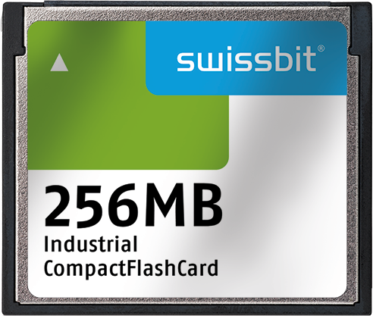  圖片來源：Swissbit  工業應用中仍有需求的 C-350 CompactFlash 記憶卡。Swissbit 可確保長期可用性。 | 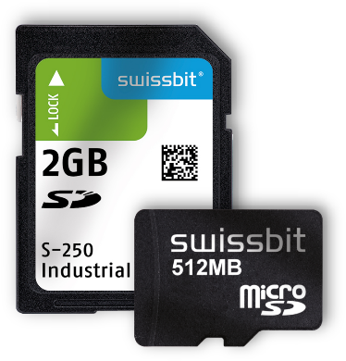  圖片來源：Swissbit  適用於工業應用的 SLC NAND 型 SD 記憶卡。

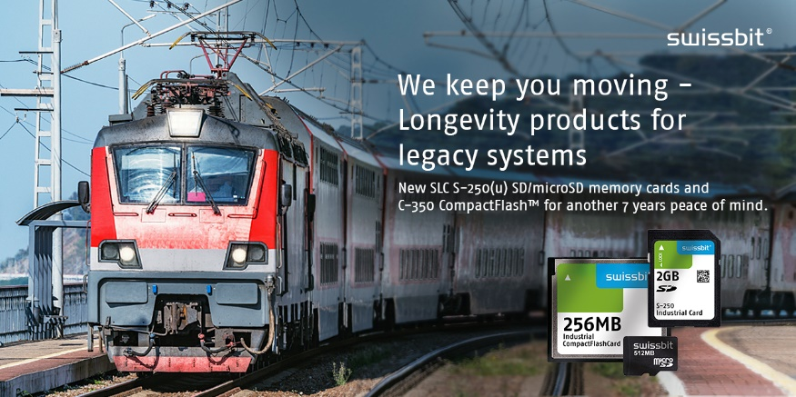
圖片來源：Swissbit
Swissbit 為舊版系統提供儲存媒體，例如運輸應用。

關於Swissbit
Swissbit AG是歐洲唯一滿足嚴苛應用需求的儲存和嵌入式IoT解決方案的獨立製造商。Swissbit融合了儲存和嵌入式IoT技術方面的獨特能力與先進的封裝技術，幫助客戶可靠地儲存和保護工業、網路通訊、汽車、醫療和金融應用，以及整個物聯網（IoT）中的資料。
Swissbit開發和製造的產品長期適用，又具有高可靠性和自訂優化功能，堪稱真正的「德國製造」工業儲存和安全產品。
Swissbit的儲存產品包括PCIe和SATA連接埠的SSD，例如Msata、Slim SATA、CFast™、M.2和2.5吋SSD、CompactFlash、USB快閃記憶體驅程式、SD、micro SD記憶卡以及如e.MMC的管理型NAND BGA；安全產品也有針對不同應用的版本，例如USB快閃記憶體驅動程式、SD和micro SD記憶卡。
Swissbit成立於2001年，在瑞士、德國、美國、日本和臺灣設有辦事處。Swissbit擁有Swissbit®和Hyperstone®註冊商標。自2020年以來，獨立投資公司Ardian持有該公司的多數股權以支持其發展。
如需更多資訊，請造訪：www.swissbit.com
新聞代理聯繫人：
miXim Ltd.
Davey Dang
電子郵件信箱：davey@miximpr.cn

